Sehen. Staunen. Erleben.

Virtour 2020: DOYMAs virtueller Messeauftritt

Wenn man keine Produktneuheiten auf den großen Leitmessen präsentieren kann, wenn es keine Möglichkeit gibt, Kunden und Partner an seinem Stand begrüßen zu können, wenn man das eigene Knowhow nicht in einer Veranstaltungshalle an ein interessiertes Publikum weitergeben kann, dann kann man dies entweder akzeptieren oder man geht neue Wege. Für das Team der DOYMA GmbH & Co stand nach der Absage der Leitmessen in diesem Jahr fest, dass etwas passieren muss. Und genau aus diesem Grund hat der Brandschutz- und Dichtungsexperte aus Oyten die Virtour ins Leben gerufen. Unter dem Motto "Sehen. Staunen. Erleben" lädt DOYMA alle Interessierten vom 10. bis 11. November 2020 zum virtuellen Messeauftritt ein – und der hat es in sich. Versprochen.

"Es wird kein klassischer Messestand sein, den die Besucher der 'Virtour' zu Gesicht bekommen", erklärt Jana Schumacher, Leitung Marketing & Kommunikation bei DOYMA. "Wir laden alle Interessierten herzlich in eine mit viel Liebe zum Detail gestaltete, mehrgeschossige virtuelle Welt ein, die von außen dem neuen Firmensitz des Unternehmens nachempfunden ist." Jeden Virtour-Teilnehmer erwarten neben spannenden Themenwelten mit unterhaltsamen Features auch ein informatives und kurzweiliges Webinar-Programm mit der Möglichkeit, sich mit den DOYMA-Experten zu den Themen auszutauschen sowie ein Entertainment-Bereich.

"Gerade der Aspekt des 'Erlebens' war uns bei der Konzeptionierung des Events besonders wichtig", erklärt Jana Schumacher. "Aus diesem Grund haben die Besucher der Virtour die Möglichkeit, sich an unsere virtuellen Tiki-Bar im Dachgeschoss zurückzuziehen und einen DOYMA-Cocktail zu genießen, den man – zurück in der realen Welt – leicht selber mixen kann. Darüber hinaus laden wir zu einer Schnitzeljagd durch den Messestand ein, bei der man attraktive Preise gewinnen kann."

Alle Informationen zu der Veranstaltung gibt es unter https://doy.ma/vitrour. Darüber hinaus informiert DOYMA im Firmen-Newsletter regelmäßig über den Planungsstand der Virtour. Wer keine Details verpassen möchte, kann sich hier anmelden: www.doyma.de/newsletter

Bilder:

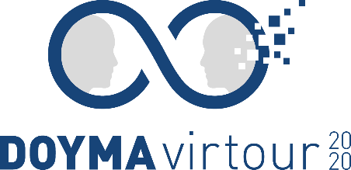

Virtour_logo
Die Virtour, DOYMAs virtuelle Messeauftritt, ist terminiert. Das Event findet vom 27. bis 28.Oktober 2020 statt

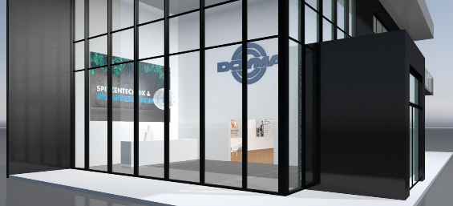
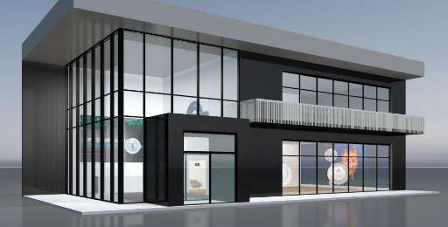

Virtuelle Messe 1/2
Der Messeauftritt DOYMAs zur Virtour ist von Außen dem neuen Firmensitz des Unternehmens nachempfunden

DOYMA GmbH & Co:
Die DOYMA GmbH & Co mit Sitz in Oyten konstruiert und fertigt Dichtungssysteme zur Abdichtung von Ver- und Entsorgungsleitungen, die durch Wände und Decken geführt werden sowie Abschottungen für Rohre und Kabel für den vorbeugenden baulichen Brandschutz.

DOYMA beschäftigt 210 Mitarbeiter und ist DIN EN ISO 9001 zertifiziert. 60 Jahre Erfahrung, Service und marktgerechte Produkte begründen den exzellenten Ruf.

Pressekontakt:

Tobias Meints

Leitung Unternehmenskommunikation

DOYMA GmbH & Co

Dichtungssysteme

Brandschutzsysteme

Industriestraße 43 - 57

28876 Oyten

Telefon: 04207-9166-268

Mail: tobias.meints@doyma.de

www.doyma.de

